**Поздравляем юных каратистов!**

Ярким событием для юных спортсменов-каратистов Северо-Байкальского района стало Межрегиональное Первенство по Киокусинкай каратэ (группа дисциплин «Синкёкусинкай»), которое прошло 25 февраля в городе Северобайкальск. Мероприятие отвечает целям и задачам федерального проекта «Спорт – норма жизни» национального проекта «Демография».

5 спортивных команд из Иркутска, Братска, Шелехова, Северобайкальска и Нижнеангарска боролись за звание сильнейших на первенстве. На место в призовой тройке претендовали 82 спортсмена в каждой весовой категории.

- В соревнованиях приняли участие 82 каратиста, в возрасте от 8 до 13 лет, - говорит Данила Ананин, тренер по Киокусинкай каратэ. - Турнир получился отличный, бои были захватывающие. В этом году не смогли приехать наши соперники из Красноярского края, но довольно сильных спортсменов было много. А так все ребята молодцы, очень достойно себя показали и справедливо заняли свои места на пьедестале. Отдельно хочу отметить юных каратистов Нижнеангарска, которые стремятся быть сильными, выносливыми и, несмотря ни на что, обладать по-настоящему безграничными возможностями. Они выступили достойно и приехали домой с хорошими результатами. По итогам поединков 2 места завоевали: Дмитрий Федорченко, Матвей Егоров, Дмитрий Беккер; на 3-м месте - Сергей Семенов. В упорной борьбе с сильными соперниками хорошую физическую подготовку показали Роман Шалыгин, Данил и Марсель Соловенко, Макар Говорин.

Победители и призеры награждены кубками, медалями, грамотами и специальными призами в номинациях «За лучшую технику» и «За волю к победе». Достижения каждого из них - это и есть результат работы тренера, родителей и, прежде всего, самих спортсменов. Каждые соревнования - и домашние, и на выезде - это долгожданный праздник не только для ребят, но и для их родителей. Чтобы показывать достойные результаты, юные каратисты вместе со своим тренером Данилом Ананиным тренируются по три раза в неделю, также программа предусматривает силовые нагрузки в спортивном зале.

На сегодняшний день Киокусинкай каратэ завоевало большую популярность во всем мире. Это один из самых молодых и наиболее сильных видов единоборств, сочетающий в себе силу, ловкость, отличную координацию, быстроту и смелость. От других видов единоборств Киокушинкай каратэ отличает особая зрелищность. Трюки, выполняемые мастерами, поражают своей нереальностью и заставляют задуматься о том, насколько безграничными являются возможности человека. Для многих людей, посвятивших себя этому виду боевых искусств, наиболее важным аспектом занятий является именно самосовершенствование, преодоление себя и максимальное использование своего потенциала.

Благодаря федеральному проекту «Спорт — норма жизни» национального проекта «Демография», инициированного Президентом страны В.В.Путиным, появляются возможности для массовых занятий физкультурой и спортом. Главная задача данного проекта - создать условия и мотивацию заниматься физкультурой и спортом всем и каждому.

В настоящее время идет набор в секцию Киокусинкай каратэ. Запись по тел. **8-902-169-90-81.**

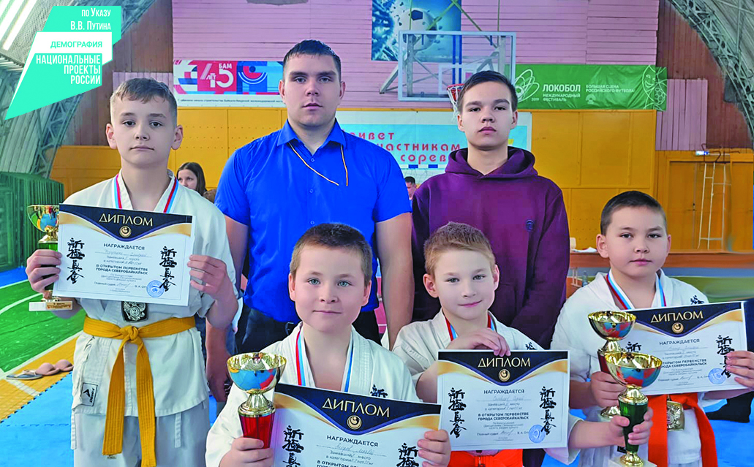

**А.Звонкова**